План-конспект урока
Информатика и ИКТ
Урок №14 Дата: Класс:10
Тема: Два подхода к представлению графической информации. Растровая и векторная графика. Модели цветообразования.
Цели урока:
- Образовательная: дать представление о видах графических изображений, познакомить с принципами формирования растровых и векторных изображений; изучить модели цветообразования.
- Развивающие: развитие навыков работы с компьютером, развитие познавательного интереса.
- Воспитательная: воспитание информационной культуры учащихся, воспитание стремления к получению новых знаний, воспитание коммуникативных качеств, умение слушать; воспитание навыков самостоятельного овладения знаниями.
Тип урока: комбинированный.
Оборудование и ПО: персональный компьютер, мультимедийный проектор, экран, мультимедийная презентация, интерактивный тренажер «Цветовые модели», раздаточный материал.
План занятия:
- Организационный момент (2 минуты).
- Актуализация базовых знаний (5 минуты).
- Мотивация учебной деятельности (2 минуты)
- Изложение нового материала (20 минут)
- Работа за компьютером (11 минут)
- Подведение итогов урока (3 минуты)
- Рефлексия (1 минуты).
- Домашнее задание. (1 минута).

ХОД УРОКА
- Организационный момент (2 мин)
Приветствие, проверка присутствующих.
Наш сегодняшний урок неразрывно связан не только с информатикой, но и с компьютерной графикой. Но прежде чем перейти к изучению чего-то нового, давайте вспомним то, о чем мы говорили на прошлом уроке.
Обратите внимание на карточки, которые лежат перед вами. Ваша задача ответить на вопросы или вставить недостающие слова. Приступим!
- Актуализация знаний (5 мин)
Работа с карточками:
- Какую информацию могли обрабатывать самые первые компьютеры?____________________________________________________
- С какого периода времени компьютеры могут обрабатывать символьную информацию?____________________________________________________
- Вставь пропущенные слова: множество всех символов, с помощью которых записывается текст, называется _____________________, а число символов в алфавите — его _______________________.
- Один символ в компьютерном тексте занимает __________памяти, что равно_____ битам.
- В таблице ASCII символов номерами 192-223 кодируются ___________________________________________________, а номерами 224-255 __________________________________________.
Время истекло. Пожалуйста, все, кроме Григорьевой Алены, обменяйтесь карточками. А Алена озвучит нам свои ответы.
Слайд 1 ОТВЕТЫ:
- Числовую;
- С конца 60-х годов XX века;
- Алфавитом, мощность;
- 1 байт, 1 байт = 8 бит;
- Заглавные русские буквы, строчные русские буквы.
Хорошо, я вижу, что вы хорошо усвоили пройденный материал. А теперь приступим к изучению нового.
- Мотивация учебной деятельности (2 мин)
Посмотрите на изображения (Слайд 2), и ответьте на вопрос: что общего между пуантилизмом (техника живописи), созданием мозаичных изображений и формированием изображения на экране монитора? Ответ: они формируются из множества однотипных мельчайших элементов.
Может быть кому-нибудь известно, как называется такой способ представления изображений на компьютере? Ответ: Растровый.
Обратите внимание на следующее изображение (Слайд 3), и снова ответьте на вопрос: чем это изображение принципиально отличается от предыдущих? Ответ: оно формируется из графических примитивов (линий, дуг, окружностей).
Все верно! Молодцы!
Как вы думаете, какова тема сегодняшнего урока? Выдвигают предположения
Итак, тема нашего урока сегодня (Слайд4). Записывают в тетрадь.
- Изучение нового материала (20 мин)
(Слайд 5) Мы определили, что существуют два принципиально разных подхода в представлении графической информации, два основных способа представления изображений:
- Растровый
- Векторный
На прошлом уроке мы определили двух экспертов, которые исследовали эти вопросы. Давайте подробно рассмотрим каждый из них. Выступают эксперты.
ЭКСПЕРТ 1
РАСТРОВАЯ ГРАФИКА
(Слайд 6)
Растровая графика — это графическое изображение на компьютере или в другом цифровом виде, состоящее из массива сетки пикселей.
Пиксель – наименьший элемент растрового изображения, имеющий определенный цвет.
В растровом изображение точки до того мелкие, что человеческий глаз их не видит, а видит изображение как единое целое. А вот в памяти персонального компьютера такое изображение хранится как комплекс информации о цвете всех пикселей, упорядоченных каким либо образом.
Растровые изображения очень чувствительны к масштабированию (увеличению или уменьшению). При уменьшении растрового изображения несколько соседних точек преобразуются в одну, поэтому теряется различимость мелких деталей изображения. При увеличении изображения увеличивается размер каждой точки и появляется ступенчатый эффект, который можно увидеть невооруженным глазом.
Как вы думаете, в какой зависимости (прямо пропорциональной или обратно пропорциональной) находятся количество пикселей и качество данного изображения? (Правильно, в прямо пропорциональной. Чем больше пикселей по вертикали и горизонтали, тем лучше качество изображения)
(Слайд 7)
Качество растрового изображения зависит от размера изображения, которое называют пространственное разрешение - количества пикселей по горизонтали и вертикали, и количества цветов, которые можно задать для каждого пикселя. Рассмотрим пример.
(Слайд 8)
Достоинством растровой графики является ее широкое применение при разработке электронных и полиграфических изданий (web-сайты, иллюстрации, рисунки, фотографии, сканированные или перенесенные на компьютер с цифровых фото- или видеокамер).
Такие изображения обеспечивают высокую точность передачи цветов и полутонов.
А вот недостатком ее является большой размер графических файлов. Простые растровые картинки занимают несколько десятков или сотен килобайтов. Реалистические изображения, полученные с помощью сканеров с высокой разрешающей способностью, могут занимать несколько мегабайтов. И конечно же большим минусом является масштабирование с потерями качества.
!!!!!!!!!!!!! ВЕРНУТЬСЯ НА СЛАЙД 4 (кнопка ДОМИК)
ЭКСПЕРТ 2
ВЕКТОРНАЯ ГРАФИКА
(Слайд 9)
Векторная графика - способ представления изображений, основанный на использовании геометрических примитивов - точки, линии, дуги, окружности.
Для каждого примитива задаются координаты опорных точек, а так же цвет, толщина и стиль линии.
(Слайд 10)
Изображения строятся аналогично аппликации: элементы (графические примитивы) как бы накладываются друг на друга. Потом их можно сгруппировать в один объект.
Информация о векторном рисунке кодируется обычным способом, как хранятся тексты, формулы, числа, т. е. хранится не графическое изображение, а только координаты и характеристики изображения его деталей. Поэтому для хранения векторных изображений требуется существенно меньше памяти, чем растровых изображений.
(Слайд 11)
Векторные графические изображения являются оптимальным средством хранения высокоточных графических объектов (чертежи, схемы, эмблемы, торговые знаки и пр.). Т.е. для которых имеет значение сохранение четких и ясных контуров.
Достоинством графических файлов векторного типа являются относительно небольшие размеры. Рисунки, состоящие из тысяч примитивов, занимают дисковую память, объем которой не превышает нескольких сотен килобайтов. Аналогичный растровый рисунок требует в 10-100 раз большую память. И конечно же большим плюсом является то, что векторные изображения легко масштабируются без потери качества.
А вот недостаткам относится то, что они не могут дать изображений фотографического качества и при печати, бывает и такое, выглядят совсем не так, как на экране монитора.
Задание: учащиеся делятся на группы по рядам. Ваша задача придумать другой группе 2 вопроса, по тому материалу, который разъяснили нам эксперты. Группа №1 задает вопросы по растровой графике. Группа №2 – по векторной графике.
Вопросы (растровая группа): 1) почему смотря на растровое изображение, мы его воспринимаем как единое целое? (Т.К. изображение формируется из пикселей, которые очень маленького размера. И наше зрение воспринимает его одним целым).
2)Что понимают под пространственным разрешением изображения? (количество пикселей по горизонтали и вертикали)
Вопросы (векторная группа группа):1) Как строятся изображения в векторной графике? (Изображения строятся подобно аппликации, один примитив накладывается на другой)
2)Для каких изображений наиболее удачно использовать векторную графику? (Для тех изображений, которым нужны четкие контуры: чертежи, схемы, логотипы, знаки и т.д.)
!!!!!! ДАЛЬШЕ ВЫСТУПАЮ Я
СРАВНЕНИЕ ВЕКТОРНОГО И РАСТРОВОГО ИЗОБРАЖЕНИЯ

(Слайд 12)
В качестве примера рассмотрим черно-белое (без градаций серого) изображение улыбающегося смайла размером 16x16. Тогда, общее количество пикселей равно 256.
Если рассматривать это же изображение с векторной точки зрения, то данное изображение может быть задано с помощью четырех примитивов (окружности, 2-х точек и кривой линии).
Итак, мы разобрались, какие бывают изображения. Монитор компьютера строится на использовании растровой графики. Но как получаются цвета?
Каждому пикселю растрового изображения присваивается числовое значение, которое определяет оттенок пикселя.
Соответствие между числовым кодом каждого пикселя и его цветом устанавливается в зависимости от того, какая цветовая модель применяется для представления изображения.
Вообще цветовая модель – это способ разделения цвета на основные составляющие его компоненты, при смешении которых образуются другие оттенки.
(Слайд 13)
А в компьютерных технологиях цветовой моделью называют систему кодирования цветов, которая используется для хранения, отображения на экране и печати изображения.
Основным элементом цветовой модели является палитра.
Палитрой называется цветовая таблица, сопоставляющая фиксированным образцам цвета порядковые номера в виде натуральных чисел.
(Щелчок по слайд 13) Это скриншот графического редактора, и мы видим, что можно выбирать цветовую модель и задавать код каждому цветовому каналу.
Человеческий глаз устроен таким образом, что способен раздельно воспринимать три цвета, называемых основными: красный, зеленый и синий. Каждый другой цвет воспринимается нашим зрением как определенная комбинация этих основных цветов. Именно на этом принципе и построено компьютерное представление цвета.
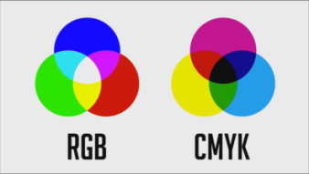
(Слайд 14)
Существует две основные цветовые модели:
- Аддитивная цветовая модель - RGB
- Полиграфическая цветовая модель - CMYK
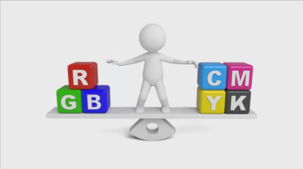
Слайд 15 Теперь о каждой по отдельности.

Слайд 15 Что такое RGB?
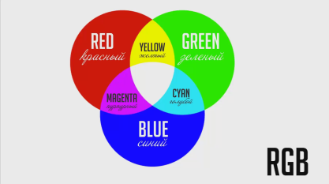
В основе этой цветовой модели лежит три составляющие Red (красный), Green (зеленый), Blue (синий).

Слайд 15 Первые буквы этих цветов и образовали название данной модели.
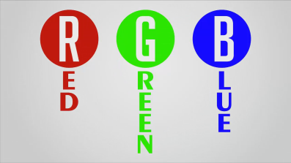

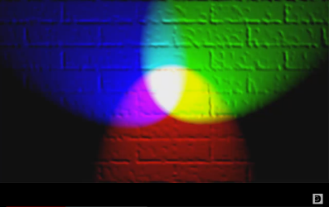
Слайд 15 Представьте, что у нас есть три прожектора: красный, зеленый и синий. И мы светим ими на белую поверхность.
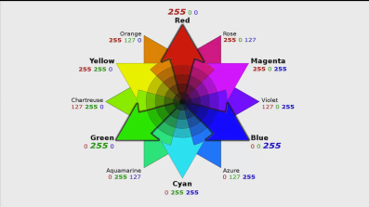
Слайд 15 Комбинируя свет в разных пропорциях, в той или иной точке, получаем разные цвета.
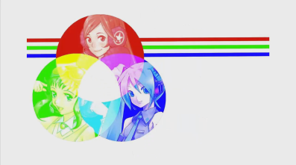
Слайд 15 Но если в одну точку направить все три прожектора, то получим белый цвет, а точнее свет.
А если выключить все тир прожектора, то будет черный, темнота.
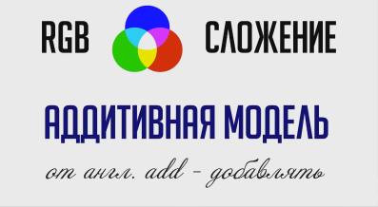

Слайд 16 ВИДЕО Т.е. эта цветовая модель основана на сложении цветов, и более научно называется аддитивная цветовая модель. От англ. Add – добавлять.

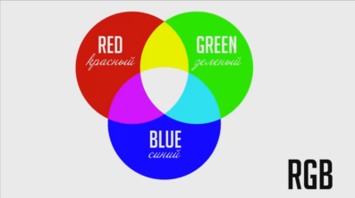
Слайд 17 Также, на слайде видно, что на пересечении цветов получаем Cyan (циан) – голубой, на пересечении зеленого и синего; Magenta (маджента) – пурпурный, появляется на пересечении синего и красного; Yellow – желтый, пересечение красного и зеленого.
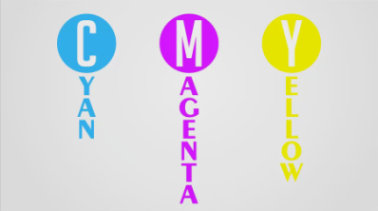
Слайд 17 Если сложить первые буквы, то получим CMY, а это уже другая цветовая модель.

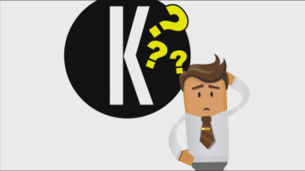
Слайд 17 Но вы разумно спросите, откуда берется буква К (кей)? Ведь цветовая модель имеет название CMYK.

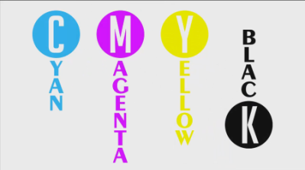
Слайд 17 Это последняя буква слова Black.

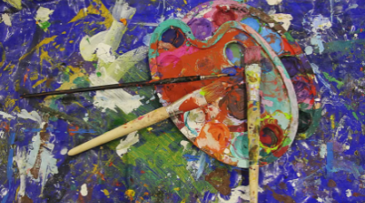
Слайд 17 Вы уже знаете, что если мы смешиваем цветовые лучи, то получаем белый цвет. Но с точностью да наоборот происходит, если смешивать краски.
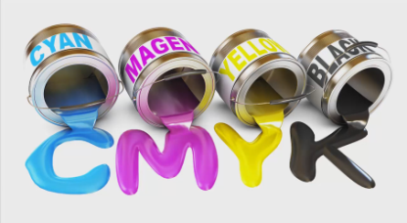
Если мы перемешаем все краски, то будет что-то близкое к черному, но не черное. В реальности при смешении трех красок черный не получается. В художественной школе на уроках живописи этот цвет назвали бы грязью или серо-буро-малиновым.

Слайд 17 Поэтому отдельной краской добавлена черная.
Черный – это замена смешению трех цветов.

В этой модели основные цвета образуются путем вычитания из белого цвета основных аддитивных цветов модели RGB.

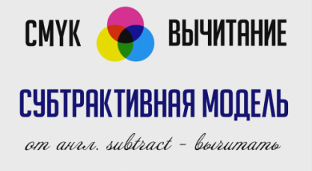
Слайд 18 ВИДЕО Поэтому, мы ее называем субтрактивная цветовая модель от англ. subtract – вычитать.

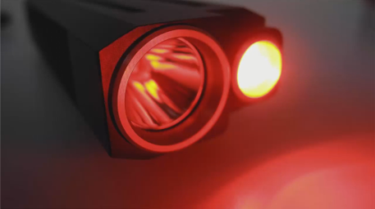
Слайд 19 Итак, красный фонарик по тому красный, потому что излучает красный луч. RGB – это излучаемые цвета, еще мы их можем назвать невещественными.

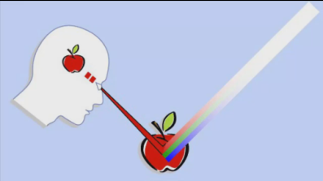
Слайд 19 А красный лист бумаги потому красный, потому что отражает красный, и поглощает все остальные. CMY+K – это отражаемые или вещественные цвета.

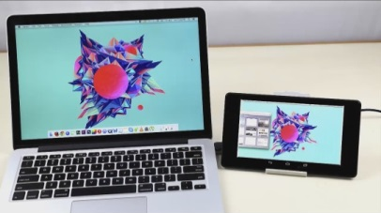
Слайд 19 Основываясь, на только что полученных знаниях, не сложно догадаться, что система RGB применяется при выходе на любой дисплей (ноутбук, телефон и т.д.).
Если вы, создавая макет изображения в любом графическом редакторе, знаете, что картинка будет отображаться на мониторе, итоговое изображения сохраняем или экспортируем в RGB.
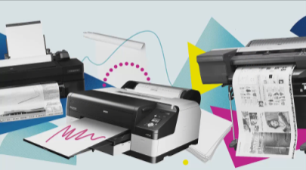
Слайд 19 Но если мы готовим изображение для печати, то нам необходима CMYK.

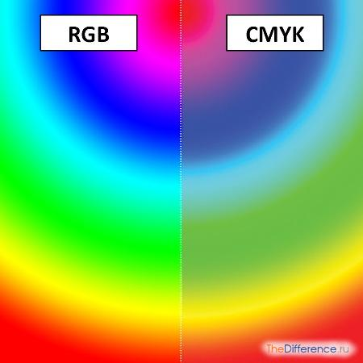
Слайд 20 Так же вы можете сами поэкспериментировать, например, в такой известной программе как Photoshop, возможно переводить цвета из одной цветовой модели в другую и вы увидите разницу – картинка в CMYK не будет такой же яркой как в RGB.
Потому, что на цвет при печати влияет ряд факторов: непосредственно печатающее устройство, качество и поверхность бумаги и т.д. Если вам при печати необходим конкретный цвет, то необходимо провести цветопробы с конкретным печатающим устройством и бумагой.

Подумайте, 16,7 млн цветов может отобразить современный монитор или качественное печатающее устройство. Откуда берется эта цифра?
Максимально возможное число оттенков в каждом цветовом канале модели RGB 255+0. Слайд 21 ВИДЕО Итого получаем 256 оттенков. Путем несложных математических вычислений производим подсчет 256*256*256 = 16 777 216 оттенков.

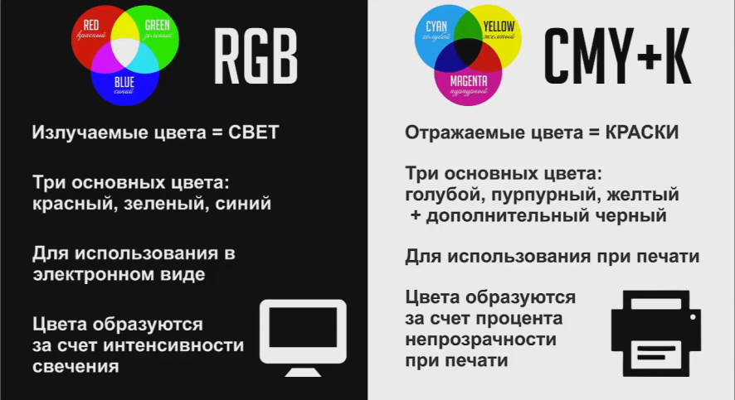
Слайд 22 На последок, привожу схему шпаргалку, в ней приведена основная информация о данных цветовых моделях:

- Работа за компьютером (11 мин) Слайд 23
Повторение ТБ при работе за компьютером!
Работа с интерактивным тренажером «Цветовая модель RGB».
Ссылка:http://files.school-collection.edu.ru/dlrstore/2899799f-7e7d-49bc-b9b5-a8a988cdb3c0/rgb.swf

Задание 1: по данным числовым кодам определить цвет.

Цветовая модель RGB
Канал №1 | Канал №2 | Канал №3 | Цвет
255 | 165 | 0 | Оранжевый
120 | 0 | 150 | Фиолетовый
65 | 222 | 239 | Голубой
Задание 2: по данным названиям цветов определить числовые коды.
Цветовая модель RGB
Канал №1 | Канал №2 | Канал №3 | Цвет
150 | 99 | 0 | Коричневый
0 | 0 | 126 | Тёмно-зелёный
255 | 164 | 235 | Ярко-розовый
165 | 165 | 165 | Серый
184 | 0 | 0 | Бордо

Проверь себя Слайд 24 - Задание 1, Слайд 25 - Задание 2.

- Подведение итогов урока (3 мин)
  - Какой вид графики используется при выводе изображения на экран? (Растровая)
  - Для каких графических объектов применяется векторная графика? (Там где необходима точность и четкость: чертежи, схемы, логотипы, значки и т.д.)
  - Какую цветовую модель использует экран монитора? (RGB)
  - Назовите основные составляющие цвета модели RGB? (Красный, зеленый, синий)
  - Почему в полиграфической модели CMYK отдельно вынесена черная краска? (Потому что в реальности при смешении трех красок, которые использует принтер для печати, не получается добиться ровного черного цвета. Черная краска вынесена отдельно, для замены смешения всех трех красок.

- Рефлексия. Домашнее задание. (2 мин)
Слайд 26 ДЗ: Изучить §6 (с.45-49). Провести эксперимент со смешением красок, описать полученный результат. Фото сохранить на носителе. ОФОРМИТЬ В ТЕКСТОВОМ РЕДАКТОРЕ WORD.
Ну а сейчас я хочу узнать ваше настроение в конце урока.
Слайд 27 Выберите тип лица, который соответствует вашему настроению в конце урока.

